LAPORAN PELAKSANAAN KEGIATAN

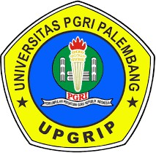

Diselenggarakan oleh:

Program Studi Pendidikan Bahasa Indonesia

FAKULTAS KEGURUAN DAN ILMU PENDIDIKAN UNIVERSITAS PGRI PALEMBANG
TAHUN AKADEMIK 2023/2024

HALAMAN PENGESAHAN LAPORAN HASIL KEGIATAN WORKSHOP KEWIRAUSAHAAN ”MOTIVASI KEWIRAUSAHAAN”
UNIVERSITAS PGRI PALEMBANG TAHUN 2023/2024

Menyetujui,  Kaprodi Pendidikan Bahasa Indonesia    Dr. Achmad Wahidy, M.Pd | Ketua Pelaksana    Masnunah, M.Pd
Mengetahui,
Dekan FKIP UPGRI Palembang

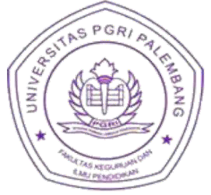
Assoc. Prof. Dr. Dessy Wardiah, M.Pd., CIQaR

LAPORAN PELAKSANAAN KEGIATAN WORKSHOP KEWIRAUSAHAAN
“MOTIVASI KEWIRAUSAHAAN” PROGRAM STUDI PENDIDIKAN BAHASA INDONESIA
FKIP UNIV. PGRI PALEMBANG TAHUN 2023

Latar Belakang

Universitas PGRI Palembang merupakan salah satu lembaga pendidikan yang terbaik di provinsi Sumatera Selatan. Lembaga pendidikan merupakan sarana yang paling tepat untuk berlangsungnya proses pendidikan. Terselenggaranya proses pendidikan tersebut adalah tanggung jawab semua pihak, baik pemerintah, tenaga pendidik atau guru, pelajar, orang tua, maupun masyarakat. Dengan adanya kerjasama yang baik di antara pihak-pihak tersebut maka tidak mustahil proses pendidikan akan berhasil dan berjalan dengan baik. Proses pendidikan tidak hanya dilakukan secara formal di lingkungan pendidikan, tetapi juga dapat dilakukan melalui proses pendidikan non-formal seperti mengikuti kegiatan positif contoh mengikuti lomba-lomba atau ajang pencarian bakat.
Program Studi Pendidikan Bahasa Indonesia Fakultas Keguruan dan Ilmu Pendidikan Universitas PGRI Palembang membuat kegiatan yang bernama Workshop Kewirausahaan “Motivasi Kewirausahaan”. Di tengah perkembangan ekonomi global yang semakin dinamis, kewirausahaan menjadi salah satu pilar utama dalam mendorong pertumbuhan ekonomi dan menciptakan lapangan kerja. Kewirausahaan tidak hanya memberikan kesempatan bagi individu untuk mengeksplorasi potensi diri, tetapi juga berkontribusi signifikan dalam meningkatkan kesejahteraan masyarakat.
Namun, banyak individu yang memiliki ide brilian dan potensi besar sering kali terhambat oleh kurangnya motivasi, ketakutan akan kegagalan, dan kurangnya pengetahuan tentang bagaimana memulai dan mengembangkan usaha. Motivasi adalah salah satu faktor kunci yang dapat mendorong seseorang untuk mengambil langkah pertama dan terus berjuang di dunia kewirausahaan yang penuh tantangan.
Workshop ini hadir untuk menjawab tantangan tersebut dengan tujuan utama membangkitkan semangat dan motivasi para calon wirausahawan serta mereka yang sedang berusaha mengembangkan bisnisnya. Dengan menggabungkan teori, pengalaman praktis, dan

sesi interaktif, workshop ini diharapkan dapat memberikan inspirasi, pengetahuan, dan alat yang dibutuhkan untuk sukses dalam kewirausahaan.
Mahasiswa akan mendapatkan kesempatan untuk belajar dari para ahli dan praktisi yang telah sukses di bidangnya, mendapatkan wawasan tentang strategi mengatasi rintangan, dan menemukan cara untuk menjaga motivasi tetap tinggi dalam perjalanan mereka. Dengan demikian, workshop ini diharapkan dapat menjadi katalisator bagi lahirnya lebih banyak wirausahawan yang tangguh, inovatif, dan bersemangat tinggi.
Melalui workshop ini, kita bersama-sama berharap dapat menciptakan ekosistem kewirausahaan yang lebih kuat dan dinamis, serta menumbuhkan budaya wirausaha yang penuh semangat dan inovasi di tengah masyarakat.
.

- NAMA KEGIATAN
Kegiatan yang dilaksanakan ini bernama “Workshop Kewirausahaan “Motivasi Kewirausahaan” 2023”.

- TEMA KEGIATAN
Kegiatan ini bertemakan “Menyulut Api Kewirausahaan: Menemukan Motivasi di Setiap Tantangan”
- TUJUAN KEGIATAN
Adapun tujuan diselenggarakannya kegiatan Workshop Kewirausahaan “Motivasi Kewirausahaan” 2023 oleh Program Studi Pendidikan Bahasa Indonesia, FKIP Universitas PGRI Palembang ini sebagai berikut:
  - Meningkatkan semangat dan motivasi mahasiswa untuk memulai dan mengembangkan usaha dengan memberikan inspirasi dan dorongan mental yang kuat.
  - Memberikan pemahaman mendalam tentang konsep dasar kewirausahaan, termasuk proses memulai bisnis, manajemen usaha, dan inovasi.
  - Membantu mahasiswa mengidentifikasi dan mengatasi ketakutan serta hambatan psikologis yang sering kali menghalangi langkah mereka dalam berwirausaha.
  - Memberikan wawasan dan pengetahuan praktis dari para ahli dan praktisi yang berpengalaman, termasuk strategi sukses dan pelajaran dari kegagalan.
  - Mendorong mahasiswa untuk mengembangkan mentalitas pemenang, resilien, dan proaktif dalam menghadapi tantangan bisnis.
  - Menciptakan peluang bagi mahasiswa untuk membangun jaringan, berkolaborasi,

dan bertukar ide dengan sesama calon wirausahawan dan pelaku bisnis.
  - Mendorong mahasiswa untuk berpikir kreatif dan inovatif dalam mengidentifikasi peluang bisnis baru dan mengembangkan solusi yang unik dan efektif.
  - Membekali mahasiswa dengan alat, sumber daya, dan teknik yang dapat digunakan untuk memulai dan mengembangkan usaha mereka secara efektif.
  - Mengajarkan mahasiswa cara mengukur kinerja usaha mereka dan strategi untuk terus meningkatkan performa dan pertumbuhan bisnis.
  - Menanamkan nilai-nilai kewirausahaan yang positif seperti integritas, kerja keras, ketekunan, dan komitmen terhadap kualitas dan inovasi.

BAB II PELAKSANAAN

Tema dan Bentuk Kegiatan
Kegiatan Workshop Kewirausahaan “Motivasi Kewirausahaan” ini mengusung Tema Menyulut Api Kewirausahaan: Menemukan Motivasi di Setiap Tantangan. Bentuk kegiatan berupa pemaparan materi oleh pakar untuk mahasiswa secara Luring dan Daring melalui aplikasi Zoom dan tatap muka di Universitas PGRI Palembang. Kegiatan Workshop ini merupakan salah satu program kegiatan Program Studi Pendidikan Bahasa Indonesia untuk membantu keterampilan Mahasiswa dalam bidang Kewirausahaan.
Workshop Kewirausahaan "Motivasi Kewirausahaan" akan diselenggarakan dalam bentuk serangkaian kegiatan yang mencakup sesi pembukaan dengan keynote speaker inspiratif, presentasi interaktif dari praktisi kewirausahaan sukses, diskusi panel yang mendalam tentang tantangan dan strategi kewirausahaan, serta sesi tanya jawab untuk menjawab pertanyaan peserta. Kegiatan ini juga akan mencakup lokakarya praktis di mana peserta dapat berlatih menyusun rencana bisnis, simulasi studi kasus untuk mengasah keterampilan problem solving, dan sesi mentoring one-on-one untuk memberikan bimbingan personal. Selain itu, akan ada sesi networking untuk membangun jejaring bisnis yang kuat, serta kegiatan motivasi seperti cerita sukses dan testimoni dari wirausahawan yang telah berhasil melewati berbagai tantangan. Semua kegiatan dirancang untuk memberikan inspirasi, pengetahuan, dan dorongan kepada peserta agar siap memulai dan mengembangkan usaha mereka dengan percaya diri dan semangat tinggi.
Meskipun kegiatan Workshop Kewirausahaan “Motivasi Kewirausahaan” dengan Tema “Menyulut Api Kewirausahaan: Menemukan Motivasi di Setiap Tantangan” telah berlangsung dengan sukses, tidak dapat dipungkiri bahwa ada beberapa kendala yang dihadapi selama pelaksanaan kegiatan tersebut. Berikut adalah beberapa kendala yang mungkin dihadapi yaitu 1) kendala utama adalah masalah teknis yang mungkin timbul selama sesi Zoom, seperti gangguan jaringan internet, masalah audio atau video, atau keluar masuknya peserta secara tiba-tiba. Hal ini dapat mengganggu kelancaran jalannya acara dan menyebabkan ketidaknyamanan bagi peserta. 2) Waktu yang terbatas dapat menjadi kendala dalam menyampaikan materi yang luas dan mendalam.
Narasumber mungkin merasa sulit untuk mencakup semua aspek yang relevan dalam waktu yang terbatas, sehingga membutuhkan perencanaan yang matang dalam penyampaian materi Meskipun kendala-kendala ini mungkin muncul, upaya yang tepat dalam perencanaan, koordinasi, dan fleksibilitas selama pelaksanaan kegiatan dapat membantu mengatasi atau meminimalkan dampak dari kendala tersebut.
Dengan demikian, kegiatan tetap dapat berjalan dengan lancar dan memberikan manfaat yang maksimal bagi semua mahasiswa Pelatihan dan Workshop Literasi Digital diharapkan peserta tidak hanya mendapatkan keterampilan teknis, tetapi juga mengalami

peningkatan motivasi dan keyakinan diri untuk terus mengembangkan kemampuan dibidangnya.

Pembicara dan Peserta
Pembicara pada kegiatan ini adalah Masnunah, M.Pd sedangkan pesertanya adalah mahasiswa program studi Pendidikan Bahasa Indonesia yang seluruhnya kurang lebih berjumlah 77 orang.

Waktu Pelaksanaan Kegiatan
Kegiatan ini diselenggarakan Workshop Kewirausahaan “Motivasi Kewirausahaan” Pada Semester Genap :
Hari/ Tanggal : Selasa, 14 Desember 2023 Waktu : Pukul 08.00 s.d selesai WIB
Tempat : Luring dan Daring di Auditorium 406 Business Science Center Universitas PGRI Palembang

Daftar Peserta
Lampiran I

Dokumentasi
Lampiran II

BAB IV PENUTUP

Demikian laporan pertanggung jawaban kegiatan Workshop Kewirausahaan “Motivasi Kewirausahaan” tahun 2023 yang telah kami buat untuk melaporkan hasil kegiatan yang telah terlaksana kepada pihak kampus. Laporan ini kami buat sebagaimana mestinya, namun apabila dalam laporan ini ada suatu hal yang kurang jelas, maka akan kami perbaiki kembali. Kami berharap bahwa laporan ini dapat memberikan gambaran yang jelas mengenai pelaksanaan kegiatan serta dampaknya terhadap pengembangan kemampuan peserta. Selanjutnya, kami juga membuka kesempatan bagi semua pihak untuk memberikan masukan dan saran yang konstruktif demi perbaikan dan peningkatan kualitas kegiatan serupa di masa mendatang.
Akhirnya kami sampaikan terima kasih kepada semua pihak yang telah ikut andil dalam membantu menyukseskan kegiatan ini baik secara moral maupun material. Semoga dapat bermanfaat bagi semua pihak yang bersangkutan.

HALAMAN LAMPIRAN
Lampiran I:

DAFTAR PESERTA
PELATIHAN DAN WORKSHOP KEWIRAUSAHAAN “MOTIVASI KEWIRAUSAHAAN”

No | Nama Peserta | Asal Instansi
1 | Saputra Tampubolon | Universitas PGRI Palembang
2 | Syahroni | Universitas PGRI Palembang
3 | 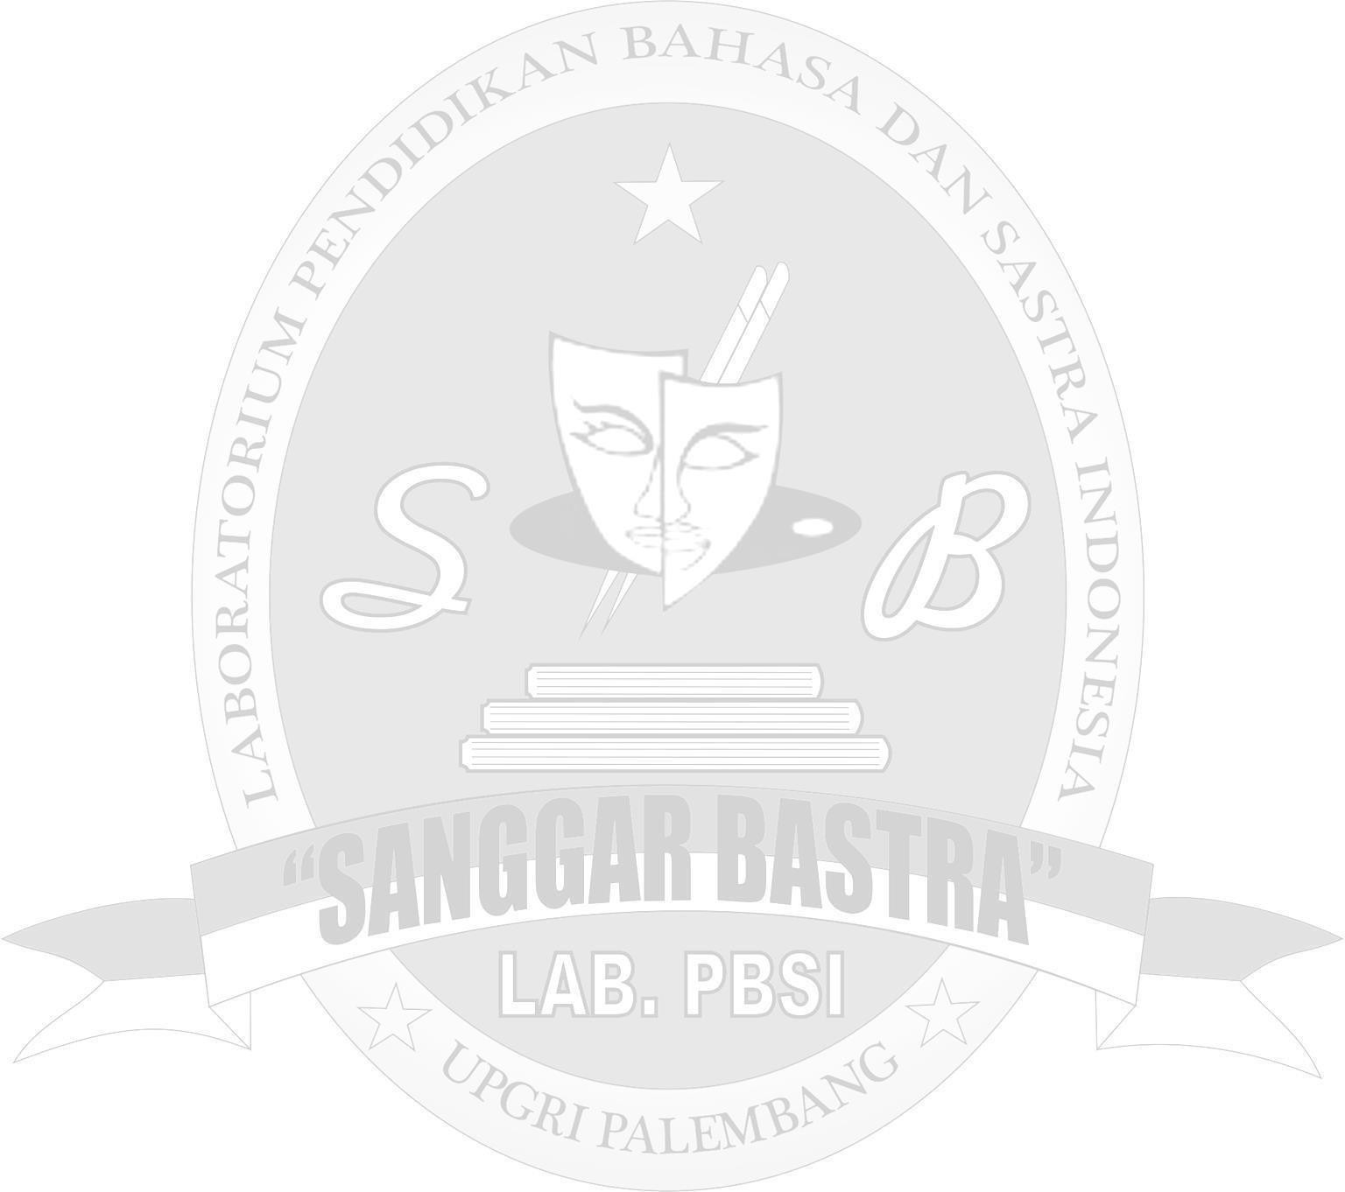  Nabila Pratiwi | Universitas PGRI Palembang
4 | Anggi Syahbani | Universitas PGRI Palembang
5 | Dwi Ardita | Universitas PGRI Palembang
6 | Mahardika Saputra | Universitas PGRI Palembang
7 | Ardiansyah | Universitas PGRI Palembang
8 | Robi Purba Putra | Universitas PGRI Palembang
9 | Usman | Universitas PGRI Palembang
10 | Mukromin | Universitas PGRI Palembang
11 | Suryanto | Universitas PGRI Palembang
12 | Junaidi | Universitas PGRI Palembang
13 | Ananda Febi Putri | Universitas PGRI Palembang
14 | Putri Rahayu | Universitas PGRI Palembang
15 | Intan Aprillia | Universitas PGRI Palembang
16 | Sinta Nurliya | Universitas PGRI Palembang
17 | Juniarsyah | Universitas PGRI Palembang
18 | Alfiansyah | Universitas PGRI Palembang

19 | Khusnul Khotimah | Universitas PGRI Palembang
20 | Mahardika | Universitas PGRI Palembang
21 | Andi Permana | Universitas PGRI Palembang
22 | Yuniansyah Saputra | Universitas PGRI Palembang
23 | Muhamad Topan | Universitas PGRI Palembang
24 | Futri Zahara | Universitas PGRI Palembang
25 | Putri Anjani | Universitas PGRI Palembang
26 | Ritza Azzahara | Universitas PGRI Palembang
27 | Wiwit Regina Afni | Universitas PGRI Palembang
28 | Veronica | Universitas PGRI Palembang
29 | Dwi Anggraini | Universitas PGRI Palembang
30 | Dike Hanada | Universitas PGRI Palembang
31 | Hanzel | Universitas PGRI Palembang
32 | Lailaturohma | Universitas PGRI Palembang
33 | Fina Nurkhotimah | Universitas PGRI Palembang
34 | Rimba Hati | Universitas PGRI Palembang
35 | Maimunah | Universitas PGRI Palembang
36 | Devika | Universitas PGRI Palembang
37 | Dewi Puspita | Universitas PGRI Palembang
38 | Eva Nurkhasanah | Universitas PGRI Palembang
39 | Eni Emilia | Universitas PGRI Palembang
40 | Sri Mulyati | Universitas PGRI Palembang
41 | Aisyah Deliaputri | Universitas PGRI Palembang
42 | Adellia | Universitas PGRI Palembang
43 | Anggela Ryskia | Universitas PGRI Palembang
44 | Dwi Restiani | Universitas PGRI Palembang
45 | Dwi Cahayani | Universitas PGRI Palembang

Lampiran II

Dokumentasi Workshop

